Термоэлектрические генераторы в качестве резервных источников электроснабжения

Учебно-методическое пособие

Ставрополь, 2019

УДК 631.3: 621.3
ББК 31.28

Составители: доктор технических наук, профессор Никитенко Г.В.;
кандидат технических наук, доцент Коноплев Е.В.;
кандидат технических наук, доцент Коноплев П.В.;
кандидат технических наук, ассистент Бобрышев А.В.
ассистент Салпагаров В.К.

Рецензенты: кандидат технических наук, доцент Антонов С.Н.;
кандидат технических наук, доцент Лысаков А.А.
(ФГБОУ ВО Ставропольский ГАУ)

Термоэлектрические генераторы в качестве резервных источников электроснабжения: учебно-методическое пособие по выполнению лабораторной работы по дисциплине «Резервные источники электроснабжения» / сост. Г.В. Никитенко, Е.В. Коноплев, П.В. Коноплев, А.В. Бобрышев, В.К. Салпагаров. – Ставрополь, ООО «СЕКВОЙЯ», 2019 – 16 с.

Рекомендовано к изданию методической комиссией электроэнергетического факультета Ставропольского ГАУ (протокол № 1 от 30.08.2019)

ООО «СЕКВОЙЯ»

Термоэлектрические генераторы в качестве резервных источников электроснабжения

Цель работы
Ознакомление с устройством, принципом действия и основными характеристиками термоэлектрических генераторов в качестве резервных источников электроснабжения.

- Термоэлектрические явления

К термоэлектрическим явлениям относится группа физических явлений, обусловленных существованием взаимосвязи между тепловыми и электрическими процессами в проводниках.
В замкнутой цепи, состоящей из разнородных материалов, возникает термоэлектродвижущая сила (ТЭДС), если места контактов (спаев) поддерживать при различных температурах (эффект Зеебека).
В простейшем случае, когда электрическая цепь состоит из двух различных проводников, последнюю называют термоэлементом, или термопарой (рис. 1). ТЭДС (Е) зависит только от температур горячего (Т_{г}) и холодного (Т_{х}) спаев и природы материалов, составляющих термоэлемент.
Для небольшого интервала температур ТЭДС можно с достаточной для практических целей точностью считать пропорциональной разности температур и некоторому коэффициенту α, называемому коэффициентом ТЭДС.

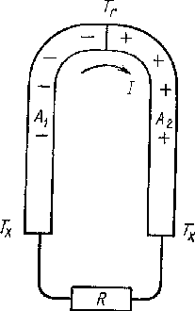
Рис.1. Схема термоэлектрического элемента

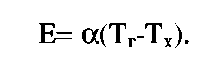

Коэффициент ТЭДС имеет размерность [В/град] и зависит от свойств материалов ветвей термоэлемента и интервала рабочих температур, в некоторых случаях он меняет знак с изменением температуры.
Качественно явление Зеебека можно объяснить следующим образом. В различных проводниках энергия свободных электронов, участвующих в электрическом токе, различна и по разному изменяется с изменением температуры. При наличии градиента температуры вдоль проводника электроны на горячем конце приобретают более высокие скорости и в результате появляется поток электронов от горячего конца к холодному; на холодном конце накапливается отрицательный заряд, а на горячем остается нескомпенсированный положительный заряд. Накопление продолжается до тех пор, пока возникшее падение потенциала не создает встречный поток электронов, равный первичному потоку, вызванному различием тепловых скоростей. Разность таких падений потенциалов в двух проводниках, образующих термоэлемент, и обусловливает возникновение ТЭДС.
Параллельно с возникновением электрического тока при наличии разности температур в цепи разнородных проводников наблюдается обратное явление (эффект Пельтьё): нагревание или охлаждение спаев разнородных проводников при прохождении через них электрического тока. При этом выделение или поглощение тепла зависит от направления тока. На рис. 2 показана схема цепи Пельтьё, содержащая два различных материала А и В (например, сурьму и висмут.) При пропускании электрического тока через эту цепь спай 1 нагревается, а спай 2 охлаждается. При изменении направления тока охлаждаться будет спай 1, а нагреваться — спай 2. Эти изменения температуры можно измерить с помощью термопары.
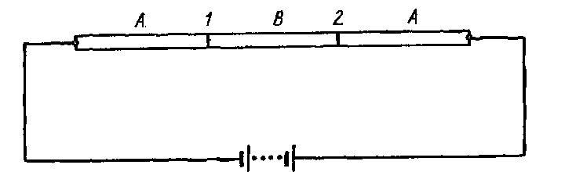

Рис. 2. Схема цепи для демонстрации эффекта Пельтьё: А - сурьма; В -висмут

Количество тепла Пельтьё Q_{n} пропорционально силе тока J и коэффициенту Пельтьё π, зависящему от свойств материалов, находящихся в контакте:


Коэффициент Пельтьё π имеет размерность В и его произведение на ток в цепи определяет тепловую мощность, выделяемую или поглощаемую в местах контактов. Согласно теории, подтвержденной экспериментальными данными, между коэффициентом Пельтьё и ТЭДС существует следующая связь:
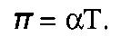

Количество тепла Пельтьё может быть так же определено по формуле


Явление Пельтьё можно рассматривать как перенос тепла электрическим током от одного спая разнородных проводников к другому, который как бы увеличивает теплопроводность этих проводников. Явление Пельтье используется для получения низких температур, например в холодильных машинах.
Подобное явление наблюдается в однородных неравномерно нагретых проводниках (эффект Томсона). Если вдоль проводника, по которому течет ток, существует перепад температур, то в дополнение к теплу Джоуля в объеме проводника выделяется (или поглощается, в зависимости от направления тока) некоторое количестве тепла Q_{T}, пропорциональное силе тока, перепаду температур и коэффициенту Томсона τ, зависящему от природы проводника;

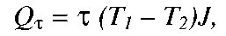

где τ —коэффициент Томсона [В/град], зависит от температуры и материала и может быть как положительным, так и отрицательным. По теории Томсона коэффициент ТЭДС связан с т соотношением

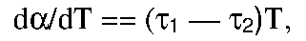

которое неоднократно подтверждено экспериментально. При τ₁= τ₂ т.е. в однородном проводнике при наличии градиента температур, эффект Зеебека отсутствует.
Физический смысл явления Томсона заключается в следующем. Если в проводнике с током существует градиент температуры и направление тока соответствует движению электронов от горячего конца к холодному, то, переходя из более горячей области в более холодную, электроны передают избыточную энергию окружающим атомам, чем вызывают нагрев проводника (выделение тепла). При обратном направлении тока электроны, переходя из более холодной области в более горячую, отбирают энергию от окружающих атомов (поглощение тепла). Для более точного описания явления необходимо учесть тот факт, что в первом случае электроны тормозятся, а во втором — ускоряются полем ТЭДС. Это изменяет значение коэффициента Томсона, а в некоторых случаях приводит к перемене его знака.

- Термоэлектрогенераторы

Термоэлектрический генератор - устройство для непосредственного преобразования тепловой энергии в электрическую. Термоэлектрические генераторов изготовляют на основе термоэлементов. Наиболее эффективны термогенераторы с использованием сложных полупроводниковых соединений; их мощность может достигать значительных величин, кпд - 20% (при перепаде температур горячих и холодных спаев термоэлементов - около 1000 К).Теплогенераторы особенно эффективны при использовании тепла, выделяющегося при работе ракетных двигателей, ядерных реакторов, доменных печей и др.
Термоэлектрогенератор предназначен для питания различной радиоаппаратуры, средств связи, освещения и подзарядки аккумуляторов, резервного электроснабжения маломощных объектов. Преобразует тепло бытовых источников (керогаза, примуса, газовой горелки, печки, костра) в электрическую энергию.

а) ТЭГ на твердом топливе

ТЭГ, работающий на древесном угле и охлаждаемый водой или воздухом. Конструктивная схема показана на рис. 3. Их основные характеристики указаны в табл. 1.

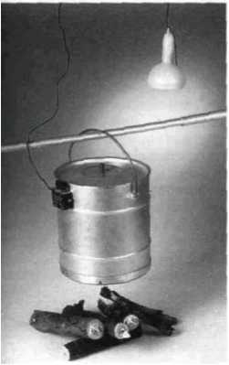

Рис.3 Конструктивная схема

Таблица 1
Характеристики ТЭГ на древесном угле
Характеристика | Генератор с водяным охлаждением (см. рис. 2) | Генератор с воздушным охлаждением (см. рис.3)
Мощность электрическая, Вт | 4 | До 4
К. п. д. ТЭЭЛ, % | До 3,5 | Около 2,5
ТЭМ:
п-ветвь | PbS | Константан
р-ветвь | SbZn+BiSn | SbZn+ BiSn
Топливо | Древесный уголь | Древесный уголь
Охлаждение | Кипящая вода | Воздушное
Срок службы, ч | - | 4000—5000

ТЭГ с нагревом горячих спаев за счет сжигания древесного угля и охлаждением холодных спаев кипящей водой (см. рис. 4, 5) имеет чугунную топку 6, в которой происходит горение угля, загружаемого в бункер 4 через горловину 1. Продукты сгорания уходят через трубу 2. В пространстве между внутренним кожухом 3 и наружным кожухом 5 находится кипящая вода, которая поддерживает температуру холодных спаев ТЭЭЛ около 100° С. Термоэлементы 8 электрически изолированы от конструкции установки тонкими слоями слюды. Тепловой контакт между кожухом 3 и ТЭЭЛ осуществляется легкоплавким сплавом, залитым между ними.
В ТЭГ имеются две независимо работающие батареи ТЭЭЛ: одна для питания цепей накала, другая — для питания (с помощью вибропреобразователя) анодных и сеточных цепей. Недостатки такого ТЭЭЛ: сложность осуществления теплового контакта между ТЭЭЛ и холодильником, наличие кипящей воды и трудность управления угольной топкой.

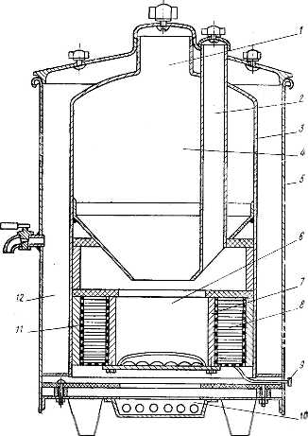
Рис. 4. ТЭГ с водяным охлаждением:
1—горловина бункера; 2—дымовая труба; 3 — внутренний кожух; 4— бункер для топлива; 5 — наружный кожух: 6—топка; 7 — чугунный корпус топки; 8—ТЭЭЛ; 9— вывод тока; 10— зольник; 11—чугунный коллектор охлаждения; 12 — кольцевая полость для воды

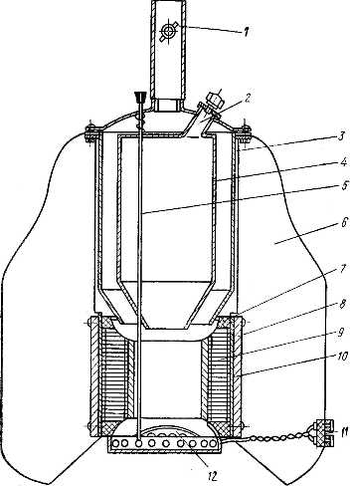
Рис. 5. ТЭГ с воздушным охлаждением
1—заслонка в дымовой трубе; 2—люк для засыпки топлива; 3— наружный кожух бункера; 4 — внутренний кожух бункера; 5— стержень для рыхления топлива; 6 — ребро воздушного охлаждения; 7—уплотнение между бункером и топкой; 8—коллектор охлаждения ТЭЭЛ; 9—ТЭЭЛ; 10 — холодный контактный слой; 11—вывод тока: 12— низ топки (зольник)

ТЭГ на дровах и угле. Дальнейшее развитие ТЭГ на твердом топливе привело к созданию еще нескольких моделей более крупных ТЭГ мощностью до 500 Вт и более. Эти агрегаты представляли собой печи, использующие уголь или дрова, с термобатареями, вмонтированными в стенки.
В качестве примера приведем генераторы, разработанные для Дальнего Севера на 200 и 500 Вт, работающие на любом топливе — дровах, угле, нефти. Генератор мощностью 200 Вт потреблял около 2 кг дров за 1 ч.
Он предназначался для получения электроэнергии, горячей воды или пара, используемых в животноводстве. Однако работа ТЭГ на угле неустойчива из-за трудностей обеспечения равномерной подачи топлива. Очередной пуск ТЭГ требовал предварительной чистки топки, выход на мощность занимал много времени и т.д. Поэтому дальнейшее развитие ТЭГ пошло по пути использования жидкого топлива.
Промежуточные ТЭГ на твердом и жидком топливе. Преимущества жидкого топлива вызвали появление промежуточных конструкций, пригодных для работы, как на жидком, так и на твердом топливе. К таким конструкциям относится показанная на рис. 6 схема установки ТЭГ по американскому патенту.
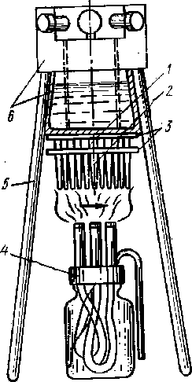

Рис.6. Схема ТЭГ по американскому патенту: 1-холодные концы ТЭЭЛ; 2- горячие концы ТЭЭЛ; 3- изоляционные диски из фибергласа; 4- спиртовая лампа; 5- стойка треножника; 6- корпус из бакелита
Здесь 145 термоэлектрических элементов из проволоки диаметром 0,5 мм заделаны холодными концами в дно бакелитового стакана диаметром 5 см, поддерживаемого треножником. Горячие концы элементов нагреваются пламенем обычной спиртовой горелки. Одна ветвь ТЭЭЛ из константана, другая—из сплава никеля (91%) с молибденом (9%). Выходное напряжение генератора 6 В.
Эта схема очень напоминает схему ТЭГ-1, но в другом конструктивном исполнении: с металлическими ТЭЭЛ и заменой костра спиртовой горелкой.
б) ТЭГ на жидком топливе

ТЭГ на керосине типа ТГК-1, ТГК-3 и ТГК-2-2-ТЭГ на керосине основаны на применении в качестве источника тепла обычных осветительных керосиновых ламп и наряду с получением электроэнергии являются источниками света. Конструктивные схемы ТГК-1, ТГК-3 и ТГК-2-2 одинаковы: раскаленные продукты сгорания керосина нагревают горячие спаи ТЭЭЛ из SbZn и константана, холодные спаи имеют ребра воздушного охлаждения. Мощность ТГК-1 около 1,6 Вт, ТГК-3 около 3 Вт. Основные характеристики ТГК-3 указаны в табл. 2.
Таблица 2
Мощность, Вт | 3
Топливо | Керосин
Расход топлива, г/ч | 70
ТЭМ:
р- ветвь | SbZn
п- ветвь | Константан
Температура спаев, °С:
горячий | 380
холодный | 80
Общий к. п. д., не выделяя затрат керосина
на освещение, % | 0,4
Напряжение (в) и ток (а) батарей:
1-я батарея | 2. 1
2-я батарея | 2,.0,54
Вес всей установки, кГ | 8
Емкость резервуара для керосина, л . | 0,8
Срок службы ТЭЭЛ в рабочих условиях, ч | 4000—4500

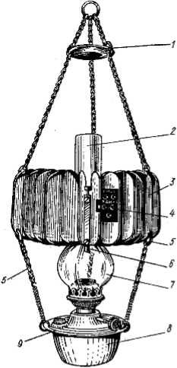

Рис. 7. Тепловая труба- ТЭГ ТГК-3: 1—рассеиватель горячих газов, 2—труба для вывода продуктов сгорания; 3—ребра охлаждения; 4 — клеммовая колодка; 5 — цепи; 6 — труба с ребрами для нагрева ТЭЭЛ;7—ламповое стекло; 8— резервуар для керосина; 9—нижний держатель лампы

На рис. 7 показан генератор ТГК-3, который по своей основной конструктивной схеме мало отличается от ТГК-1, но имеет большую мощность. В этом ТЭГ применена 20-линейная кругло-фитильная керосиновая лампа 8 и 7, а металлическая тепловая труба 2 и 6, показанная на рис. 7, имеет 14 граней для ТЭЭЛ. Каждый блок ТЭЭЛ охлаждается одним самостоятельным двойным ребром 3, как и в ТГК-1. Высота ТГК-3 от нижнего среза лампы 8 до кольца 1 около 1 м, диаметр радиатора 300 мм. Однократной заправки лампы хватает примерно на 10 ч работы.
Генерируемой ТГК-3 энергии вполне достаточно для питания различных радиоприемников и других устройств, потребляющих напряжение 1—2 В при токе 0,3—0,5 А и напряжение 90—120 В при токе 8—11 мА.

в) ТЭГ на газообразном топливе
Использование газа упрощает регулирование подводимого тепла (легко осуществляется регулированием давления газа в горелке), обеспечивает хорошее сгорание топлива при различных температурах и не сопровождается накоплением шлаков. Все это создает условия для длительной и устойчивой работы ТЭГ. В частности, пятидесятые годы характеризуются строительством трубопроводов для доставки природного газа и нефти на большие расстояния к центрам потребления. С этим связано и начало у нас широкого использования ТЭГ на газообразном топливе для катодной защиты газопроводов и других трубопроводов от коррозии (в районах, не имеющих электростанций), для обеспечения сохранности трубопроводов при минимальных затратах, а также для других целей.
Газопроводы, находящиеся в поле блуждающих токов или в агрессивных грунтах, быстро выходят из строя в результате появления раковин, свищей и других повреждений в тех местах, где нарушена изоляция трубопроводов.
Станция катодной защиты трубопроводов представляет собою источник постоянного тока мощностью до 0,5—1 кВт при 10—20 В, отрицательный полюс которого присоединен с помощью изолированного кабеля к газопроводу, а положительный заземлен.
Для катодной защиты в России создано несколько типов ТЭГ мощностью от 10 до 300 Вт, в том числе ТГГ-10 и ТГГ-16. Они имеют по одной батарее ТЭЭЛ и работают на газовом топливе. Батареи состоят из отдельных секций. Горячий спай прижат к силуминовому теплопередатчику, холодный — к охлаждающим алюминиевым ребрам. Батарея представляет собою цилиндр, в нижней части которого помещена газовая горелка (ПБ-40-4), к которой газ поступает под избыточным давлением около 0,015 атм. В установке ТЭГ имеется электромагнитный клапан, способный отсекать подачу топлива. Обычно газ подается к ТЭГ от газопроводов, подведенных к домам ремонтников-обходчиков.
Генератор ТГГ-10 в основном не отличается по принципу действия от генераторов общего назначения, в нем лишь вместо керосиновой лампы используется газовая горелка. В ТЭГ ТГГ-16 применен усовершенствованный способ отвода тепла от горячих газов с помощью перфорированных дисков. Схема этого ТЭГ показана на рис. 8.
Указанные генераторы разогреваются до рабочей температуры менее чем за 30 мин. Расход газа (7000—8000 ккал/м³) составляет 0,1—0,2 м³/ч. Низкий тепловой к.п.д. в этих установках несуществен, так как расход газа ничтожен, главное — надежность и простота, низкие эксплуатационные расходы.

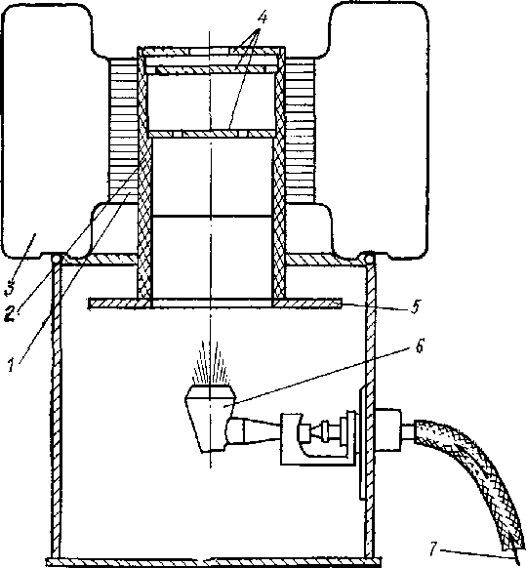

Рис.8. Схема ТЭГ типа ТГТ-16:
1—термобатарея; 2—теплопередатчик; 3 — охлаждающее ребро;
4—диски теплопередатчика; 5—асбестовый фланец; 6—газовая горелка;
7—газопровод

г) ТЭГ на солнечной энергии

Солнечный ТЭГ для космических целей. ТЭГ, схема которого представлена на рис. 9 основан на использовании ТЭЭЛ малых размеров объемом около 2,5 мм³, размещенных между двумя параллельными пластинами (например, металлической фольги) в количестве около 3000 шт. на 1 м²; ТЭЭЛ изолированы от пластин и соединены последовательно-параллельно. В космическом пространстве одна пластина, обращенная к Солнцу, нагревается до 300 °С, другая (холодные спаи) — при этом имеет температуру около 70°С. Каждый ТЭЭЛ в этой конструкции может производить электроэнергию с к. п. д. около 2%. 1 м² термоэлектрической панели модели весит 10 кг и может выдавать приблизительно 30—40 Вт/м² электроэнергии. Изготовлен такой солнечный генератор для космического корабля в виде кассеты поверхностью 30 см² с 12 рядами ТЭЭЛ, по 12 ТЭЭЛ в каждом ряду. Он характеризовался выдачей 2 Вт электроэнергии при нагревании Солнцем в космическом пространстве.
Солнечные ТЭГ с плоскими поверхностями нагрева не позволяют получить хороший к. п. д. ТЭЭЛ (особенно в земных условиях) из-за малых перепадов температуры между горячими и холодными спаями. Лучшие результаты можно получить, используя концентраторы солнечной энергии, хотя это усложняет конструкцию.

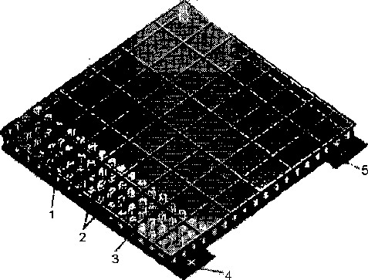
Рис. 9. Панель ТЭГ на солнечной энергии:
1— холодная панель; 2 — ТЭЭЛ; 3 — горячая панель; 4 и 5 — выводы тока
д) ТЭГ с концентраторами солнечной энергии

Как уже отмечалось, к. п. д. ТЭЭЛ растет пропорционально разности температур горячего и холодного спаев а, кроме того, и абсолютной температуре горячего спая. Поэтому заметное повышение тепловой экономичности ТЭГ достигается применением концентраторов солнечной энергии, дающих возможность увеличения температуры горячего спая ТЭЭЛ до 1000° С.
Термоэлектрический гелиогенератор с концентратором представляет собою термобатарею, установленную в фокальной зоне сфероидального или цилиндрического зеркала рис 10. Солнечные лучи, собранные зеркалом, направляются на поверхность горячих спаев и нагревают их. Холодные спаи охлаждаются воздухом, водяными радиаторами или через лучеиспускание.
Разработаны различные модели солнечных ТЭГ с концентраторами тепла, в том числе с большими и малыми концентраторами, и с аккумуляторами тепла. Серьезный недостаток солнечных ТЭГ с концентраторами энергии - большая стоимость самих концентраторов.
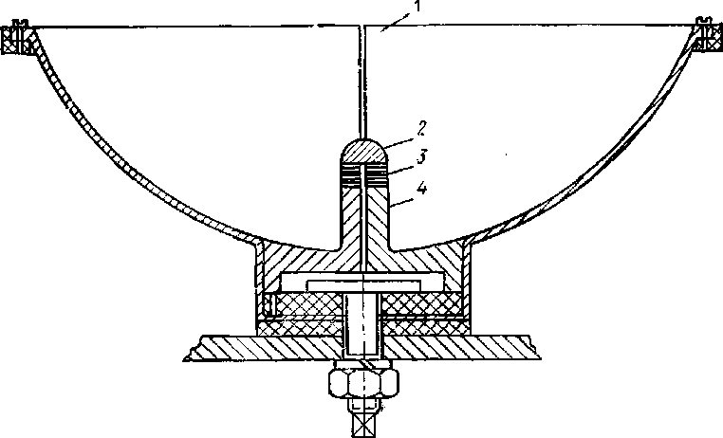
Рис.10. Гелиогенератор А.Н. Воронцова:
1- параболический рефлектор; 2- приемник солнечного тепла; 3- ТЭЭЛ; 4- теплоотвод

е) ТЭГ с некоторыми другими источниками тепла

Возможность использования других источников тепла, как с большим, так и с малым перепадом температуры для получения электроэнергии с помощью ТЭЭЛ (геотермальные воды, тепло человеческого тела, отработанные газы ракетных установок и т. п.) нашла свою реализацию в ряде своеобразных конструкций ТЭГ. Для них наиболее подходяще термоэлектрические материалы с высокой добротностью при низких температурах. К таким материалам можно отнести теллурид свинца с добавкой 0,1% натрия, добротность которого равна 0,8*10⁻³ (град)⁻¹ при 200°С и 1,4*10⁻³ (град) ⁻¹ при 0°С.
Большое практическое значение может иметь использование тепла геотермальных вод. Созданы экспериментальные образцы ТЭГ, пригодные для использования тепла природных горячих источников. Недостаточно высокая тепловая экономичность такой термоэлектрической геотермальной электростанции может быть скомпенсирована простотой и надежностью ТЭГ, способностью работать без обслуживающего персонала.
Тепло человеческого тела также может быть использовано для создания разности температур между горячим и холодным спаями ТЭЭЛ. Такие ТЭГ из хороших ТЭМ способны обеспечить получение мощности 0,01 Вт и более, если перепад температуры порядка 40— 50 °С. Несколько десятков миниатюрных ТЭЭЛ образуют гибкий браслет, надеваемый на запястье руки. Такой ТЭГ может обеспечить питание транзисторного приемника и передатчика, в особенности в районах с холодным климатом.
Другой пример устройств этого типа - японский полупроводниковый радиоприемник, не нуждающийся в гальванических батареях или аккумуляторах. Здесь имеется термоэлектрическое устройство, которое дает необходимый электрический ток, если термопластинку надеть на руку.

Задание по работе

- Изучить физические основы термоэлектрических явлений.
- Ознакомиться с устройством и принципом действия термоэлектрических генераторов.
- Провести экспериментальные исследования получения электрической энергии на термоэлектрическом генераторе.

Контрольные вопросы

- Объясните физический смысл эффектов Зеебека, Пельтье и Томсона.
- Напишите формулы для коэффициентов Зеебека, Пельтье и Томсона.
- Объясните схемы для термоэлектрических элементов.
- Отчего зависит кпд термоэлектрического материала?
- Параллельное и последовательное соединение термоэлементов.
- ТЭГ на химическом (органическом) топливе.
- ТЭГ на солнечной энергии.
- ТЭГ на других источниках тока.

Учебно-методическое пособие

Печатается в авторской редакции

Подписано в печать 30.08.2019, формат 60х84/8
усл. п. л. 0,9. Тираж 50 экз. Заказ № 19,
бумага типографская, гарнитура «Times», печать цифровая,
ООО «СЕКВОЙЯ» 355035 г. Ставрополь, ул.2-ая Промышленная, д.3.
sekvoia26@mail.ru

